FORM STI – 123-003 1-тиркеме

«КНСтен БОШОТУЛГАН ИМПОРТ» КЫЙЫР САЛЫКТАРЫ БОЮНЧА ОТЧЕТТУН
3-ТИРКЕМЕСИ
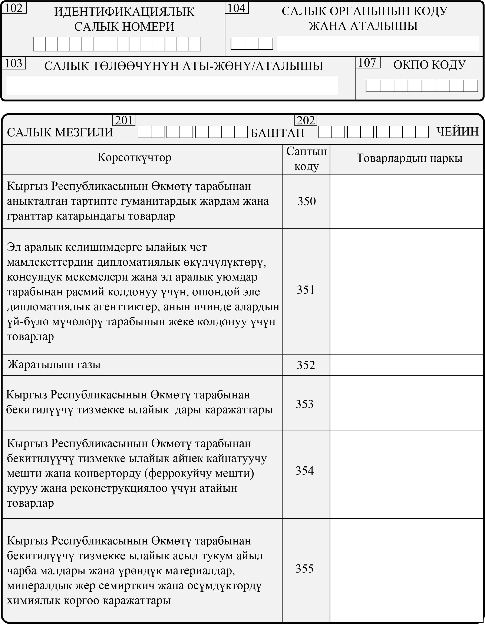
Саптын
коду
Көрсөткүчтөр

Т
оварлардын наркы
Кыргыз Республикасынын Салык кодекси жана
эл аралык келишимдер менен каралган
товарлардын импорту
нун

жалпы
(
=
350
+
351
+
352
+
353
+
354
+
355
+
356
+
357
+
358
+
359
+
398
)
356
398
399
35
0

-

35
9

-

уячаларда көрсөтүлбөгөн
башка товарлар
3
99
-
саптын көрсөткүчү Кыйыр салыктар боюнча отчеттун
052
-
уячасына көчүрүлөт

(
FORM STI
-
123
)
Кыргыз Республикасынын Өкмөтү тарабынан
бекитилген тизмекке ылайык куралдар,
аскер
техникасы,
аскер мүлкү,
атайын техника жана
атайын каражаттар
Электр энергиясы
35
7
Банк жабдуулары
(банкоматтар,
POS
--
терминалдар,
т
ө
л
ө
м терминалдар жана банк киоскалары)
35
8
359
Эгин
САЛЫК  ТӨЛӨӨЧҮНҮН КОЛУ | МӨӨР

